- Powoli zaczynamy przygotowywać się do Świąt Bożego Narodzenia.
Mikołaj, to tajemniczy gość na którego czekają wszystkie przedszkolaki.
Wysłuchajcie wiersza D. Gellner „Orszak mikołajowy” i odpowiedzcie na pytania.
ORSZAK MIKOŁAJOWY
Polem srebrzystym,
polem zimowym,
wędruje orszak
mikołajowy.
Najpierw Aniołki
idą parami.
Niosą koszyczki.
Z czym?
Z prezentami!
Potem Mikołaj
poważnie kroczy,
wśród zmarszczek błyszczą
niebieskie oczy.
Mikołaj także
ma paczek mnóstwo,
a lód na rzece
świeci jak lustro.
Za Mikołajem
w śnieżnej zamieci
idą choinki.
Dokąd?
Do dzieci!
Wędruje orszak
Dalej i dalej…
A dzieci w domach
nie śpią dziś wcale!
- Kto szedł w orszaku pierwszy, drugi, trzeci?
- Co niosły Aniołki a co Mikołaj?
- Dlaczego dzieci nie spały tego dnia?

2.”Wyścig elfów” – zabawa ruchowa inspirowana tradycyjną zabawą „Baba-Jaga patrzy”.

Wyznaczcie linię STARTU I METY. Rodzic stojąc na linii METY odwraca się plecami do dziecka i mówi: Raz, dwa, trzy, Mikołaj patrzy. Dziecko – elf – biegnie z linii STARTU w stronę Mikołaja i zatrzymują się wtedy, gdy on odwraca się i patrzy stojąc w bezruchu. Jeżeli dziecko się poruszy, wraca na linię startu. Zabawa trwa do momentu, gdy elf dotknie Mikołaja, a następnie następuje zmiana ról.
3.„Co dostanę od Mikołaja? – zabawa słowna.
Wymień co chciałyby dostać od Mikołaja, ale nazwy prezentów wypowiedz dzieląc je na głoski.
Jeżeli nazwa Twojego wymarzonego prezentu jest za długa i podział na głoski sprawia Ci kłopot spróbuj opisać swój wymarzony prezent nie używając jego nazwy np.:
Ten przedmiot jest twardy, służy do kolorowania, jest zrobiony z drewna, może być w wielu kolorach. (kredki).
4. „Prezent Mikołaja”- praca plastyczna. 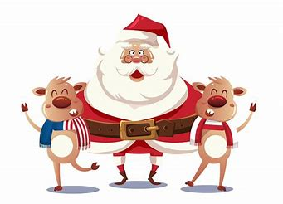
Kochani Mikołaj podobnie jak każdy z nas też lubi otrzymywać prezenty. Zróbcie mu niespodziankę i narysujcie go. Do zabawy zaproście również rodziców. Ciekawe, który portret spodoba się Mikołajowi? Na koniec pokolorujcie narysowane przez Was Mikołaje oraz ozdóbcie materiałami plastycznymi, które macie w domu.
Zasady tworzenia portretu Mikołaja:
Do zabawy potrzebna będzie kostka do gry oraz czysta kartka dla każdego uczestnika. Osoby biorące udział w zabawie kolejno rzucają kostką (głośno przeliczając wyrzucone oczka) i rysują na swojej kartce części ilustracji znajdujące się w kolumnie pod wylosowaną liczbą oczek. Zabawa kończy się po 5 kolejkach rzutów kostką, kiedy każdy ma kompletny rysunek twarzy Mikołaja. Gotowy rysunek można dodatkowo pokolorować i ozdobić.
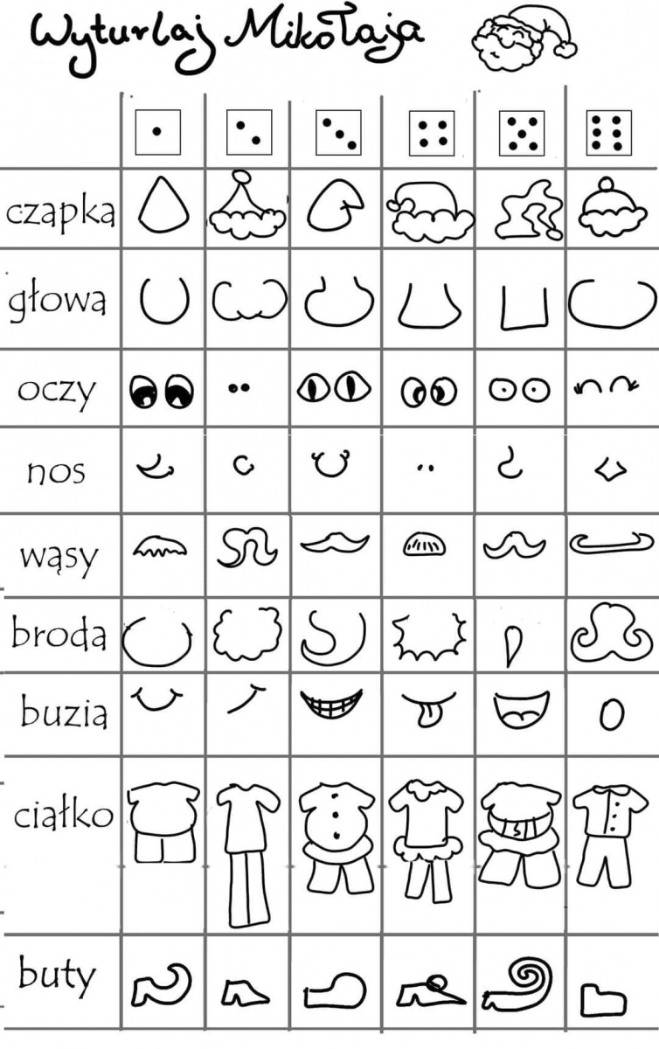
5. Uzupełnij karty pracy cz.2 s.32 i s. 33 (6-latki)

